Chủ đề 2:  Nội dung chủ đề: | THẦY CÔ VỚI CHÚNG EM (4 TIẾT)  - Lí thuyết âm nhạc: Giới thiệu các hình nốt  - Đọc nhạc: Bài số 2  - Hát: Nếu em là …  - Nghe nhạc: Điều mong ước tặng thầy  - Vận dụng – Sáng tạo
I. YÊU CẦU CẦN ĐẠT
1. Kiến thức- Kĩ năng
- HS biết phân biệt các hình nốt: Nốt tròn; Nốt trắng; Nốt đen; Nốt móc đơn; Nốt móc kép. Cách gọi tên nốt nhạc và tương quan độ dài giữa các hình nốt.
- Nhớ được tên bài hát, tên tác giả và hát được giai điệu, lời ca của bài hát Nếu em là... Biết kết hợp vỗ tay theo nhịp.
- Đọc đúng cao độ, trường độ và gõ đệm theo phách bài đọc nhạc số 2
2. Năng lực - Phẩm chất
* Năng lực âm nhạc:
- Phân biệt được độ dài – ngắn (trường độ) khác nhau của âm thanh qua các hình nốt. Biết vận dụng lí thuyết âm nhạc với thực hành bài đọc nhạc.
- Biết hát một mình và phối hợp cùng nhóm bạn khi tham gia biểu diễn bài hát Nếu em là … kết hợp các hình thức gõ đệm.
- Biết lắng nghe, cảm nhận được giai điệu và lời ca của bài hát Điều mong ước tặng Thầy. Biết chia sẻ cảm xúc sau khi nghe bài hát.
- Có ý tưởng sáng tạo khi kết hợp cùng bạn/ nhóm bạn biểu diễn bài hát, thể hiện bài đọc nhạc và tham gia các hoạt động học tập.
* Năng lực chung:
- Tích cực tham gia và tương tác cùng bạn trong hoạt động nhóm.
- Biết chia sẻ ý kiến cá nhân, đánh giá và tự đánh giá kết quả học tập.
- Tự tin, tích cực phát biểu và phối hợp với các bạn trong các hoạt động nhóm, tập thể, cặp đôi, cá nhân.
* Phẩm chất:
- Biết thể hiện tình cảm nhân ái với bạn bè, có ý thức trách nhiệm trong học tập và cuộc sống. Cảm nhận được niềm vui, tình cảm thầy trò dưới mái trường thông qua bài hát. Yêu thương và quý trọng thầy, cô giáo
II. ĐỒ DÙNG DẠY HỌC
1. Giáo viên:
- Sách giáo viên
- Đồ dùng, tranh ảnh để tổ chức các hoạt động.
- Nhạc cụ và các phương tiện nghe – nhìn, các file âm thanh, học liệu điện tử.
2. Học sinh:
- Sách giáo khoa.
- Nhạc cụ gõ ( hoặc nhạc cụ gõ tự tạo).
III. CÁC HOẠT ĐỘNG DẠY HỌC CHỦ YẾU
Hoạt động của giáo viên |  | Hoạt động của học sinh
Tuần 9:  Tiết 1 | Từ 30/10/2023 - 03/11/2023  LÍ THUYẾT ÂM NHẠC: GIỚI THIỆU CÁC HÌNH NỐT  ĐỌC NHẠC: BÀI SỐ 2

KHỞI ĐỘNG ( 5’)  - Trò chơi: “Ai nhớ tài hơn”  - Hướng dẫn cho HS chia nhóm và chơi trò chơi gắn đúng tên các nốt nhạc trên khuông.  * Luật chơi: gắn đúng tên các nốt nhạc trên khuông. Đội nào gắn nhanh và đúng nhất sẽ thắng cuộc.  - Nhận xét, đánh giá, tuyên dương, sửa sai cho HS (nếu có) và liên kết giới thiệu vào bài mới. |  | - Các đội chơi gắn tên nốt nhạc trên khuông.  - Lắng nghe
HÌNH THÀNH KIẾN THỨC MỚI (24’)  1. Lí thuyết âm nhạc: Giới thiệu các hình nốt (12’)  * Nghe và cảm nhận độ dài – ngắn khác nhau của các âm thanh trong đoạn nhạc.  - Đàn/ mở file học liệu/ đọc cho HS nghe đoạn nhạc một vài lần.  - Đặt câu hỏi để HS trả lời.  + Em hãy nêu cảm nhận về sự khác nhau của các âm thanh khi vang lên.  + Nốt nhạc nào ngân dài nhất, nốt nhạc nào ngân ngắn hơn?  - Yêu cầu HS nhận xét bạn.  - Nhận xét, tuyên dương và kết luận.  * Giới thiệu một số hình nốt nhạc.  - Yêu cầu HS quan sát các hình nốt nhạc  - Tương tác cùng HS để biết được trong âm nhạc, để ghi chép độ dài - ngắn của âm thanh, người ta dùng các hình nốt: Tròn; Trắng; Đen; Móc đơn; Móc kép...  - Thực hành viết các hình nốt nhạc vào bảng con/ hoặc phiếu bài tập  * Tương quan về độ dài giữa các hình nốt nhạc.  - GV giới thiệu sơ lược về tương quan về giá trị trường độ giữa các hình nốt. Đặt câu hỏi để HS trả lời.  + 1 nốt tròn bằng mấy nốt trắng? bằng mấy nốt đen? bằng mấy nốt móc đơn? bằng mấy nốt móc kép?  - GV nhận xét, tuyên dương  * Cách đọc nốt nhạc  - GV hướng dẫn HS các đọc nốt nhạc.  Cách đọc: Nốt nhạc = tên nốt + hình nốt  + Ví dụ: Nốt Son viết với hình nốt trắng có tên là gì? (Son trắng).  - GV có thể tổ chức trò chơi giúp HS luyện nhớ vị trí 7 tên nốt nhạc đã học kết hợp với các hình nốt.  * Đọc và vỗ tay theo phách.  - GV yêu cầu HS quan sát hình ảnh và hướng dẫn HS đọc kết hợp vỗ tay theo phách các hình nốt.  - GV có thể yêu cầu HS chia nhóm và thực hành:  + nhóm 1: đọc nốt nhạc  + Nhóm 2: vỗ tay theo phách  Hoặc ngược lại.  - HS nhận xét, sửa sai cho bạn/ nhóm bạn.  - GV nhận xét, tuyên dương và sửa sai  * Viết các nốt nhạc trên khuông nhạc  - GV hướng dẫn HS về nhà thực hiện viết các nốt nhạc trên khuông nhạc vào vở |  | - Nghe đoạn nhạc  - Trả lời  - Nhận xét bạn  - Lắng nghe  - Quan sát  - Tương tác cùng GV để nhận biết các hình nốt nhạc  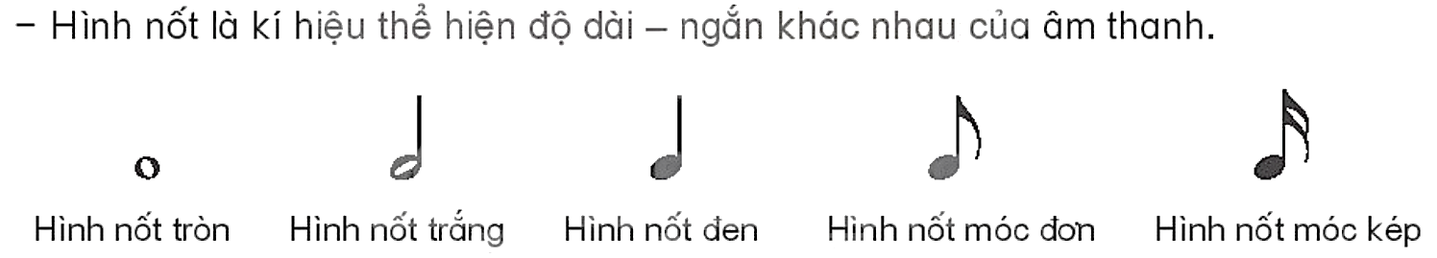  - Thực hành viết các hình nốt nhạc  - Lắng nghe, trả lời  - Nhận biết giá trị trường độ giữa các hình nốt  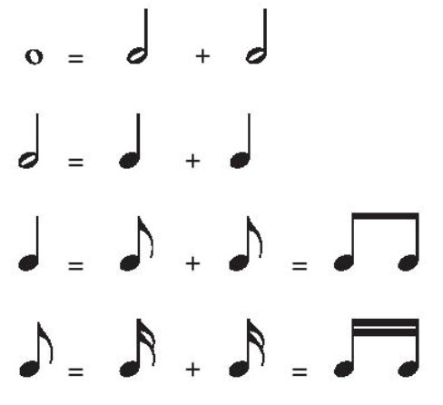  - Lắng nghe  - Nghe GV hướng dẫn cách đọc nốt nhạc  - Đọc nốt nhạc qua trò chơi  - Thực hiện  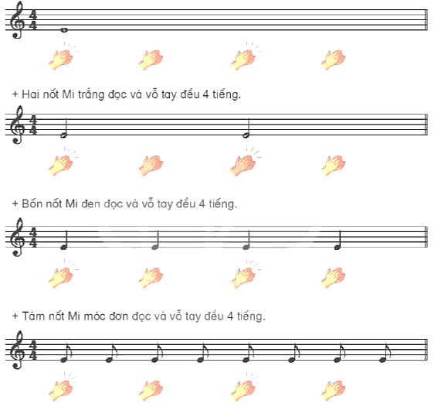  - Nhận xét bạn  - Lắng nghe  - Lắng nghe, ghi nhớ
2. Đọc nhạc: Bài số 2 (12’)  * Tìm hiểu bài đọc nhạc.  - GV yêu cầu HS quan sát bản nhạc và giới thiệu về bài đọc nhạc Số 2.  * Nghe giai điệu.  - GV đàn giai điệu/ mở file mp3 bài đọc nhạc cho HS nghe một vài lần. Gợi ý cho HS nêu cảm nhận ban đầu về bài đọc nhạc.  * Đọc cao độ.  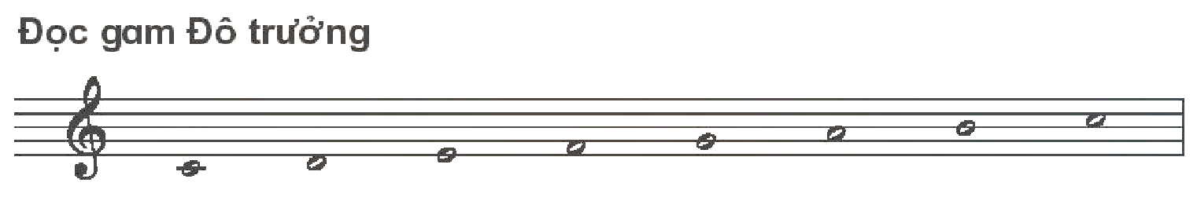  - Hướng dẫn HS đọc cao độ gam Đô trưởng.  * Gõ hoặc vỗ tay theo tiết tấu.  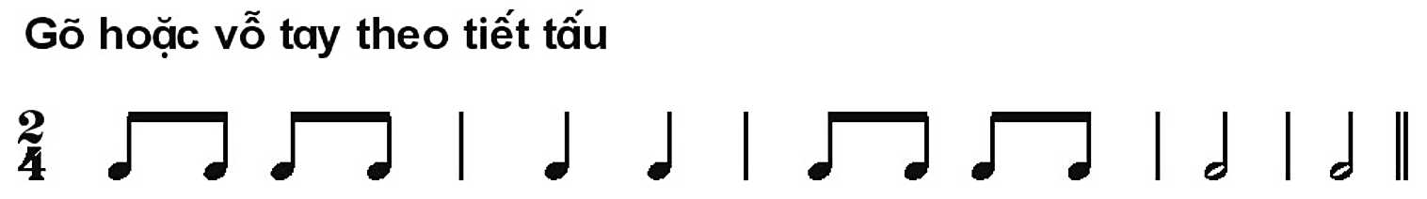  - Hướng dẫn HS vỗ tay theo hình tiết tấu. Khuyến khích HS tự gõ/ vỗ tay theo hiểu biết cá nhân.  * Đọc tên nốt.  - Chia bài đọc nhạc làm 2 câu, hướng dẫn HS đọc tên nốt nhạc có trong bài đọc nhạc.  * Tập đọc nhạc từng câu.  - GV đàn giai điệu một vài lần và bắt nhịp cho HS đọc từng câu.  - HS tập đọc tiếp nối cho đến hết bài.  * Đọc hoàn chỉnh cả bài  - GV đệm đàn và bắt nhịp cho HS đọc hoàn chỉnh cả bài |  | - Quan sát, lắng nghe  - Lắng nghe và nêu cảm nhận  - Luyện đọc gam  - Vỗ tay theo tiết tấu  - Đọc tên nốt  - Đọc từng câu và nối tiếp đến hết bài  - Đọc theo nhiều hình thức lớp, tổ, nhóm
LUYỆN TẬP – THỰC HÀNH (6’)  * Đọc với nhạc đệm.  - GV đàn/ mở file mp3 và hướng dẫn HS đọc bài đọc nhạc Số 2 theo nhạc đệm.  * Đọc nhạc kết hợp gõ đệm theo phách.  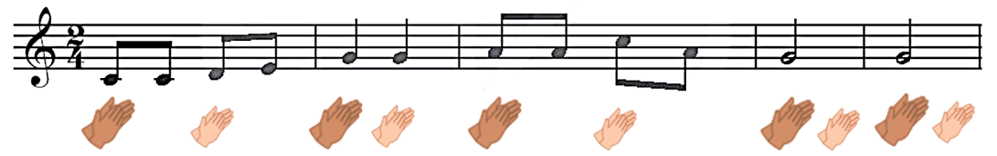  - Hướng dẫn HS đọc nhạc kết hợp vỗ tay theo phách (mạnh –nhẹ).  - HS thực hiện bằng nhiều hình thức nhóm, cá nhân  - GV nhận xét, tuyên dương và điều chỉnh |  | - Đọc bài đọc nhạc Số 2 theo nhạc đệm.  - Quan sát, lắng nghe  - Thực hiện với nhiều hình thức  - Lắng nghe
*Đánh giá và tổng kết tiết học  - Tương tác với HS nhắc lại nội dung đã học  - Nhận xét tiết học, khen ngợi, động viên HS cố gắng, tích cực học tập. Khuyến khích HS đưa ra ý tưởng mới, chia sẻ cảm xúc và thực hiện các hoạt động học tập cùng người thân |  | - Nêu nội dung đã học  - HS lắng nghe
Tuần 10:  Tiết 2 | Từ 06/11/2023 - 10/11/2023  ÔN ĐỌC NHẠC: BÀI SỐ 2  HÁT: NẾU EM LÀ …

1. KHỞI ĐỘNG (5’)  * Trò chơi: Tai ai tinh hơn!  - Đàn 5 nốt Đô - Rê - Mi - Pha – Son và yêu cầu HS nghe để xác định tên nốt và đọc theo.  - Triển khai cho HS đọc kết hợp vận động.  * Có thể đàn theo tốc độ nhanh dần hoặc mẫu âm đàn nhanh, mẫu âm đàn chậm để HS nghe và làm theo.  - GV nhận xét, tuyên dương HS và liên kết vào bài học. |  | - Chơi trò chơi theo hướng dẫn của GV.  - Đọc kết hợp vận động.  - HS thực hành bằng nhiều hình thức cá nhân/ nhóm/ tổ.  - Lắng nghe
LUYỆN TẬP – THỰC HÀNH (10’)  1. Ôn đọc nhạc: Bài số 2  * Nghe giai điệu.  - GV đàn/ mở file mp3 để HS nghe lại giai điệu và yêu cầu HS đọc nhẩm lại bài đọc nhạc.  * Đọc với nhạc đệm.  - GV mở nhạc đệm để HS đọc lại bài đọc nhạc 2-3 lần.  * Đọc nhạc kết hợp gõ đệm theo hình tiết tầu.  - GV hướng dẫn và yêu cầu HS đọc nhạc kết hợp sử dụng nhạc cụ gõ đệm theo hình tiết tấu.  * Đọc nhạc kết hợp với vận động cơ thể.  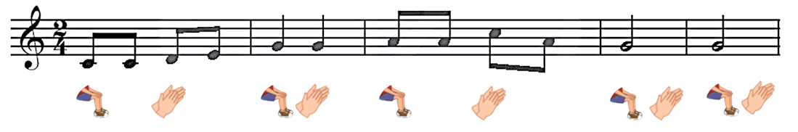  - Hướng dẫn HS đọc nhạc kết hợp vận động cơ thể body percussion. (Khuyến khích HS sáng tạo động tác vận động khi đọc nhạc.)  - Nhận xét, tuyên dương và chỉnh sửa cho HS (nếu cần)  * Đọc nhạc kết hợp vận động theo ý thích.  - GV hướng dẫn HS chia nhóm và thực hiện theo yêu cầu.  + Nhóm 1: đọc nhạc  + Nhóm 2: gõ đệm/ vận động theo ý thích  - Khuyến khích HS sáng tạo động tác vận động theo ý thích.  - GV nhận xét, tuyên dương HS |  | - HS nghe lại giai điệu và yêu cầu HS đọc nhẩm lại bài đọc nhạc.  - HS thực hiện  - Lắng nghe và thực hiện  - HS đọc bằng nhiều hình thức tổ/ nhóm/ cá nhận.  - Lắng nghe  - Thực hiện  - Lắng nghe
HÌNH THÀNH KIẾN THỨC MỚI (10’)  2. Hát: Nếu em là …  * Tìm hiểu tác giả, tác phẩm:  - GV yêu cầu HS quan sát bản nhạc, hình ảnh nhạc sĩ Trương Quang Lục và giới thiệu bài hát Nếu em là…  * Nghe hát mẫu  - Hát/ mở file hát mẫu cho HS nghe và gợi mở để HS nêu cảm nhận ban đầu về bài hát.  - Đàn giai điệu cho HS nghe và yêu cầu HS nhẩm theo lời ca.  * Đọc lời ca  - Chia câu (8 câu – 2 lời, lời 2 có thêm câu kết bổ sung)  - Hướng dẫn đọc lời ca theo tiết tấu bài hát.  - Nhận xét, tuyên dương và điều chỉnh  * Khởi động giọng.  - GV có thể thay đổi các mẫu khởi động giọng tạo hứng thú cho HS.  * Tập hát từng câu  - Đàn giai điệu từng câu (mỗi câu 2 lần cho HS nghe) hát mẫu và bắt nhịp để HS hát.  - Tập hát tiếp nối các câu đến hết lời 1.  * Lời 1:  + Câu hát 1: Nếu em là … bức tranh.  + Câu hát 2: Mang … trường lớp.  - Hát ghép câu 1+ câu 2  + Câu hát 3: Nếu em là … bài thơ.  + Câu hát 4: Lòng biết ơn … nên người.  - Hát ghép câu 3+ câu 4…  - Tập hát lời 2 tương tự cùng câu kết bổ sung (Câu kết bổ sung: Dù … lòng em.)  * Lưu ý: những chỗ luyến láy  - Khi tập từng câu GV có thể gọi HS hát lại bằng nhiều hình thức cá nhân/ nhóm/ tổ.  - Nhận xét, tuyên dương |  | - Quan sát, lắng nghe  - Lắng ghe và nêu cảm nhận ban đầu về bài hát.  - Lắng nghe và nhẩm theo lời ca.  - Lắng nghe  - Đọc lời ca theo tiết tấu bài hát.  - Lắng nghe  - Khởi động giọng  - Lắng nghe và hát  - Tập hát nối tiếp các câu theo lối móc xích đến hết lời 1  - Hát lời 2 và câu kết bổ sung  - Nhận xét bạn/ nhóm bạn sau mỗi hoạt động  - Lắng nghe và thực hiện
LUYỆN TẬP – THỰC HÀNH (10’)  * Hát với nhạc đệm.  - GV mở file nhạc và hướng dẫn HS hát theo nhạc đệm.  - Khuyến khích HS khi hát có thể kết hợp với vận động cơ thể theo ý thích như lắc lư, nghiên đầu, …  * Hát kết hợp gõ đệm.  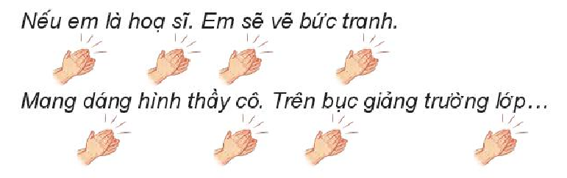  - GV hướng dẫn HS hát kết hợp vỗ tay theo nhịp.(Khuyến khích HS sử dụng nhạc cụ để gõ đệm cho bài hát.)  - GV yêu cầu HS nhận xét bạn/ nhóm bạn sau mỗi hoạt động.  - GV nhận xét, tuyên dương HS.  - Hỏi: Nêu cảm nhận của em về bài hát Nếu em là...  - Giáo dục HS tình cảm nhân ái với bạn bè, có ý thức trách nhiệm trong học tập và cuộc sống. Yêu thương và quý trọng thầy, cô giáo. |  | - HS hát bằng nhiều hình thức: cá nhân/ nhóm/ tổ. Thể hiện tính chất nhịp vừa phải, tình cảm kính yêu của bài hát.  - HS hát lại bài hát bằng nhiều hình thức cá nhân/ nhóm/ tổ.  - Nhận xét bạn/ nhóm bạn  - Lắng nghe  - HS trả lời theo hiểu biết của bản thân.  - Lắng nghe
*Đánh giá và tổng kết tiết học  - Tương tác với HS nhắc lại nội dung đã học  - Nhận xét tiết học, khen ngợi, động viên HS cố gắng, tích cực học tập. Khuyến khích HS đưa ra ý tưởng mới, chia sẻ cảm xúc và thực hiện các hoạt động học tập cùng người thân |  | - Nêu nội dung đã học  - HS lắng nghe
Tuần 11 :  Tiết 3 | Từ 13/11/2023 -17/11/2023  ÔN BÀI HÁT: NẾU EM LÀ...  NGHE NHẠC: ĐIỀU MONG ƯỚC TẶNG THẦY

KHỞI ĐỘNG (5’)  - HS nghe giai điệu bài hát “Những bông hoa những bài ca” và vận động bộ gõ cơ thể cuàng GV  - Nhận xét, tuyên dương  - Dẫn dắt, giới thiệu vào bài |  | - HS hát và vận động bộ gõ cơ thể  - Lắng nghe
LUYỆN TẬP – THỰC HÀNH (20’)  1. Ôn tập bài hát: Nếu em là...  * Nghe bài hát.  - GV hát/ mở file hát mẫu để HS nghe lại bài hát. Yêu cầu HS nhẩm theo để nhớ lại giai điệu.  * Hát theo nhạc đệm.  - Yêu cầu HS hát theo nhạc đệm và thể hiện được sắc thái bài hát Nếu em là...  * Lưu ý: Lấy hơi đúng cách, không hát quá to, phát âm và điều chỉnh hơi thở đúng để thể hiện được sắc thái bài hát.  * Hát nối tiếp, đồng ca  - Hướng dẫn HS hát nối tiếp, đồng ca  + Nhóm 1: Hát câu hát 1 và 3  + Nhóm 2: Hát câu hát 2 và 4  + Cả hai nhóm hát đồng ca các câu 5,6,7,8  * Hát kết hợp vận động theo nhịp điệu  - GV hướng dẫn HS chia nhóm, hát kết hợp vận động cơ thể theo nhịp điệu bài hát.  - Khuyến khích HS sáng tạo động tác vận động cơ thể theo ý thích phù hợp với tính chất của bài hát  - GV nhận xét, tuyên dương và điều chỉnh cho HS (nếu cần). |  | - Nghe lại bài hát và nhẩm theo bài hát  - Hát và thể hiện sắc thái  - HS thực hiện  - Các nhóm thực hành biểu diễn.  - HS nhận xét bạn/ nhóm bạn sau hoạt động.  - Lắng nghe
HÌNH THÀNH KIẾN THỨC MỚI (10’)  2. Nghe nhạc: Điều mong ước tặng thầy  * Giới thiệu tác giả - tác phẩm  - GV yêu cầu HS quan sát bản nhạc và hình ảnh nhạc sĩ Bùi Anh Tôn và giới thiệu bài hát Điều mong ước tặng thầy.  * Nghe nhạc lần 1 và cảm nhận  - GV mở file nhạc cho HS nghe lần 1  - Yêu cầu HS nêu cảm nhận về bài hát.  + Các em có cảm nhận gì khi nghe bài hát?  + Nội dung bài hát viết về điều gì?  + Những ca từ nào mang lại cho em nhiều cảm xúc nhất?  + Em cần làm gì để bày tỏ lòng kính trọng đối với Thầy Cô giáo?  - Giáo dục HS biết kính trọng, yêu quý thầy cô giáo, chăm ngoan, học giỏi để thầy cô vui lòng  * Nghe nhạc kết hợp vận động phụ họa  - Cho HS nghe nhạc lần 2, đứng lên cùng vận động phụ họa theo bài hát Điều mong ước tặng thầy. Khuyến khích HS sáng tạo các động tác minh họa theo ý thích.  - Yêu cầu HS nhận xét bạn/ nhóm bạn  - Nhận xét, tuyên dương |  | - Quan sát và lắng nghe  - Lắng nghe  - HS trả lời theo cảm nhận cá nhân.  - Lắng nghe  - HS thực hiện theo yêu cầu.  - Nhận xét  - Lắng nghe
*Đánh giá và tổng kết tiết học  - Tương tác với HS nhắc lại nội dung đã học  - Nhận xét tiết học, khen ngợi, động viên HS cố gắng, tích cực học tập. Khuyến khích HS đưa ra ý tưởng mới, chia sẻ cảm xúc và thực hiện các hoạt động học tập cùng người thân |  | - Nêu nội dung đã học  - HS lắng nghe
Tuần 12:  Tiết 4: | Từ 20/11/2023 – 24/11/2023  TỔ CHỨC CÁC HOẠT ĐỘNG VẬN DỤNG – SÁNG TẠO

KHỞI ĐỘNG (5’)  * Trò chơi: Vận động cơ thể theo nhạc. (Body percussion)  - GV mở file nhạc và hướng dẫn HS vận động cơ thể tay, vai, đùi, giậm chân, … theo nhịp điệu.  - GV nhận xét, tuyên dương HS và liên kết giới thiệu vào nội dung tiết học |  | - Thực hiện  - Lắng nghe
LUYỆN TẬP – THỰC HÀNH (20’)  1. Trò chơi “Nhóm nào nhanh hơn”.(10’)  - GV nhắc lại sơ đồ về mối tương quan giữa các hình nốt  - Chuẩn bị nội dug trò chơi, tình chiếu, nêu yêu cầu và chia lớp thành 4 nhóm cùng chơi  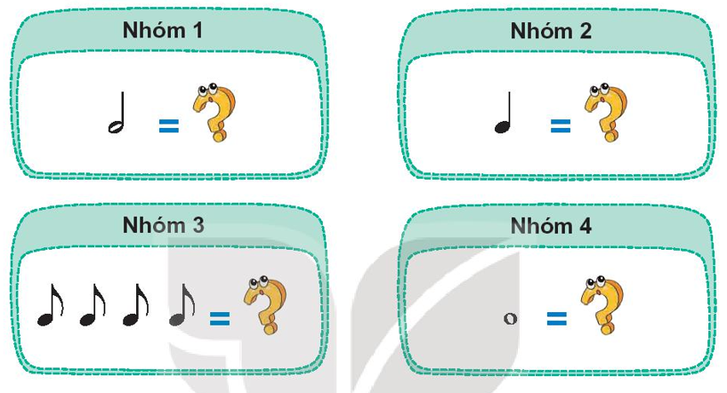  * Thể lệ: Trong thời gian 2 phút, mỗi nhóm chơi sẽ đưa ra đáp án trả lời. Nhóm nào có đáp án nhanh nhất sẽ chiến thắng.  * Gợi ý:  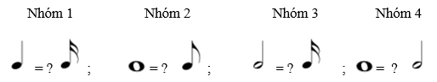  2. Đọc và gõ đệm với nhạc cụ (10’)  * Đọc hình nốt kết hợp vỗ tay theo phách.  - GV đặt câu hỏi:  + Một nốt trắng bằng bao nhiêu nốt đen?  + Nốt trắng gõ một tiếng thì nốt đen gõ mấy tiếng?  - Yêu cầu HS quan sát và hướng dẫn HS đọc âm hình tiết tấu: Đen – đơn đơn – trắng kết hợp vỗ tay theo phách  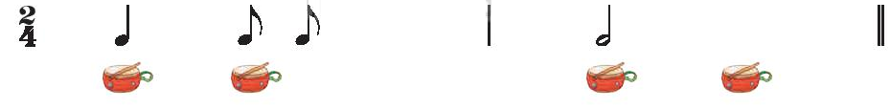  * Đọc nhạc kết hợp gõ đệm  - Hướng dẫn HS đọc tên nốt trên khuông. Sau đó đọc tên nốt theo tiết tấu  - Yêu cầu HS chia nhóm thực hiện  - Yêu cầu Hs nhận xét nhóm bạn  - Nhận xét, tuyên dương và sửa sai (nếu có) |  | - Quan sát, tương tác cùng GV nhắc lại sơ đồ về mối tương quan giữa các hình nốt.  - Chia nhóm, và thực hiện theo yêu cầu của trò chơi.  - Các nhóm thảo luận, viết kết quả vào phiếu bài tập.  - HS trả lời:  +Nốt trắng bằng 2 nốt đen  + Nốt trắng gõ một tiếng thì nốt đen gõ 2 tiếng  - HS quan sát và thực hành đọc hình nốt kết hợp vỗ tay theo phách.  - HS thực hành bằng nhiều hình thức cá nhân/ nhóm/ tổ.  - Đọc nhạc kết hợp gõ đệm theo nhóm  - Nhận xét nhóm bạn  - Lắng nghe
VẬN DỤNG - TRẢI NGHIỆM (10’)  3. Biểu diễn bài hát Nếu em là... theo cách sáng tạo của nhóm hoặc cá nhân  - Hướng dẫn HS chia nhóm và thực hành biểu diễn bài hát Nếu em là... với hình thức tự chọn. (Khuyến khích HS thực hành bằng các hình thức hát (đơn ca, song ca, tam ca, tốp ca) kết hợp gõ đệm, vận động cơ thể, vận động minh hoạ, … hoặc hát nối tiếp, lĩnh xướng, hòa giọng, …)  - Yêu cầu HS nhận xét phần trình diễn của nhóm bạn  - GV nhận xét, đánh giá, tuyên dương và điều chỉnh cho HS (nếu cần). |  | - Biểu diễn bằng nhiều hình thức  - HS nhận xét các bạn/ nhóm bạn sau hoạt động biểu diễn.  - Lắng nghe
* Tổng kết chủ đề.  - GV tương tác với HS nêu những nội dung đã học ở chủ đề .  - GV nhận xét và đánh giá chung về mức độ thể hiện năng lực và phẩm chất của HS qua các nội dung học tập.  - GV khen ngợi, khích lệ và lưu ý những nội dung HS cần luyện tập thêm. |  | - Nêu nội dung của chủ đề  - Lắng nghe  - Lắng nghe

IV. ĐIỀU CHỈNH SAU BÀI DẠY:
……………………………………………………………………………………….……………………………………………………………………………………….
……………………………………………………………………………………….

